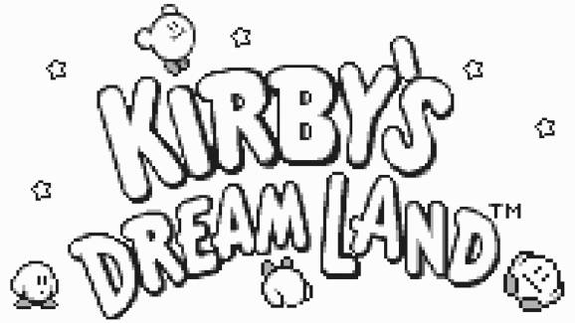
Genre: | Action, Jump n' Run
Publikationsjahr: | April 1992
Studio: | HAL Laboratory
Analyse von: | Moreno Vogel, Endre Banlaki, Vanessa Kesselring

1. Spielbeschrieb
Kirby’s Dream Land ist das erste Spiel, das von der Kirby Serie erschien. Es ist ein Single Player Jump n’ Run, welches wie viele 8-bit Games als «Side Scroller» aufgebaut ist. Es hat insgesamt fünf Levels mit diversen Sublevels, welche durch Türen betreten werden können. Durch Besiegen eines Bosses schliesst man das bestehende Level ab und kommt wieder in das Nächste. Nach Beendigung aller Bosse kommt der Spieler in einen sogenannten «Boss Rush», was bedeutet, dass der Spieler alle die besiegten Gegner erneut besiegen muss, um schlussendlich den Hauptboss zu bekämpfen. Die Grundmechaniken sind Laufen, Springen, Fliegen, Einsaugen und Schiessen. Der Player Charakter erhält auch «Power Up’s» durch Einsaugen von speziellen Ressourcen. Beispielsweise erhält Kirby durch das Einsaugen eines scharfen Gerichts, einen Feueratem und kann somit für eine beschränkte Zeit Gegner besiegen. Ebenfalls kann der Spieler durch einsaugen der speziellen Ressourcen weitere Lebenspunkte erreichen.
Playthrough Non-Commentary: https://youtu.be/giWzzjEgGIM

2. Kirby's Geschichte
In Dream Land herrscht Harmonie. Essen wird durch glitzernde Sterne generiert und es ist genug für alle da. Doch eines schrecklichen Tages berauben King Dedede und seine bösen Untertanen alles Essen und die glitzernden Sterne. Da keiner der Bewohner von Dream Land weiss, was zu tun ist, stellt sich der tapfere Kirby freiwillig, um die ganzen gestohlenen Ressourcen wiederzuerlangen.

3. Soundanalyse

3.1. Bezogen auf den Raum
Raum oder in diesem Falle auch die Levels haben einen eigenen Soundtrack. Bezogen auf Narration und Dramaturgie Wichtige Ereignisse, wie Sterben oder auch Gewinnen oder Weiterreisen haben auch kleine Animationen mit eigenen Soundtracks.
Level basierte Themes: - Dream Land (https://www.youtube.com/watch?v=OCH6nQYflwY&t=14s) - Castle Lololo (https://www.youtube.com/watch?v=cwgVjhTbtzg) - Float Island (https://youtu.be/7Lj1aw4J8ZA) - Bubbly Clouds (https://www.youtube.com/watch?v=K6lz3Akqr_U) - MT Dedede (https://www.youtube.com/watch?v=E9vMny_F1l8)
Levels | Soundtracks
Dream Land | walking_asphalt.wav
Castle Lololo | st_castle_lololo.wav
Float Island | st_float_islands.wav
Bubbly Clouds | walking_water.wav
Mt Dedede | walking_water.wav

